

**ОТЧЕТ О ВЫПОЛНЕНИИ**

**практической работы № 2**

**по предмету МДК 3.1**

**«Моделирование и анализ ПО»**

Выполнили: ст. гр. 2ИСП11-31ВБ Синицын О. Е. и Кузнецов Е. А.

Специальность: 09.02.07

Информационные системы и программирование

Проверил: преподаватель Боклач Б. И.

Москва 2023

**Тема:** Экспорт настроек в командной среде разработки.

**Цель работы:** Получение практических навыков по выполнению экспорта настроек командной среды разработки

**Ход работы:**

**Задание 1**

Создаем проект в Visual Studio.

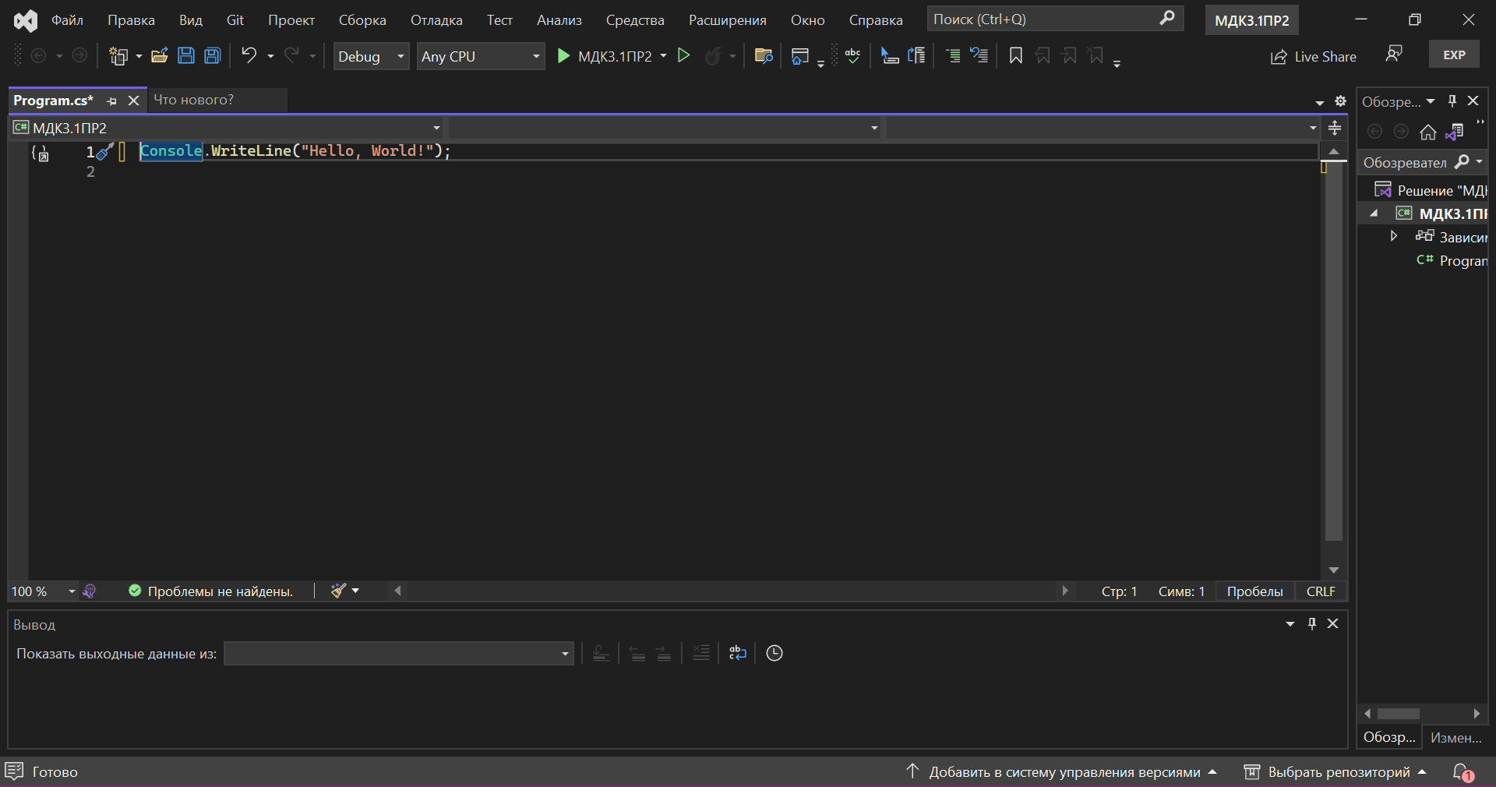

Рис.1

**Задание 2**

Задаем параметры работы среды Visual Studio.

Для этого заходим в меню Средства > импорт и экспорт параметров, в открытом после этого меню выбираем третий пункт.

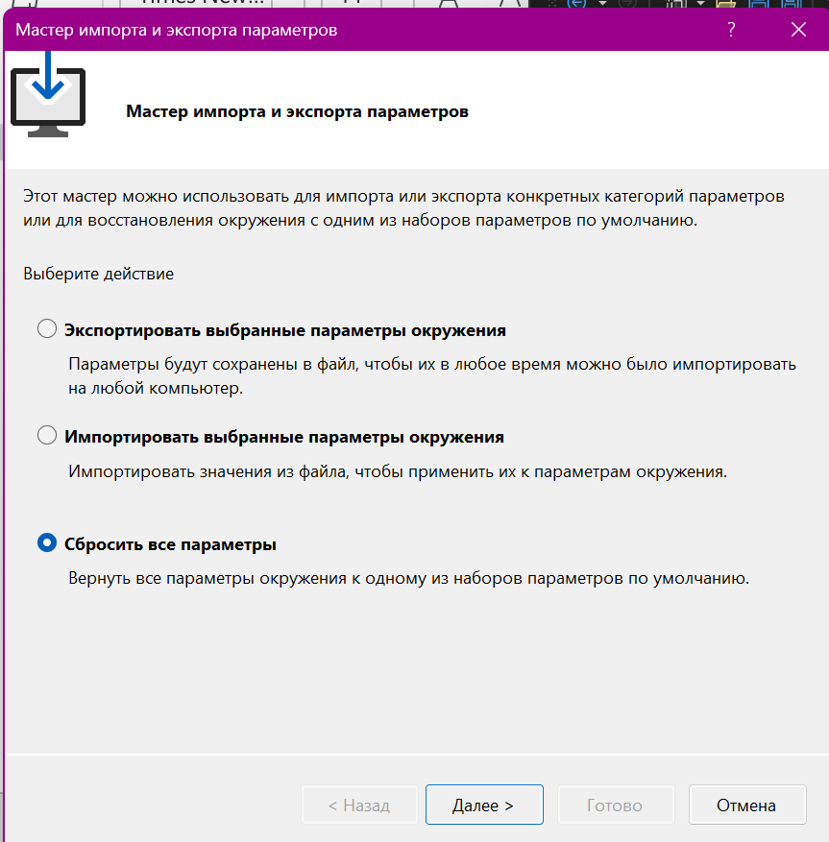

Рис.2

Выбираем первый пункт для сохранения изначальных требований

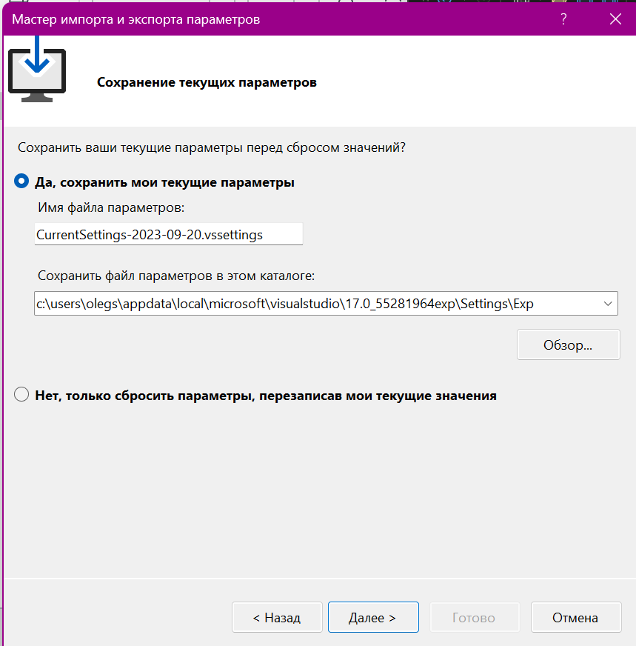

Рис.3

Выберем параметр который будет использоваться по умолчанию

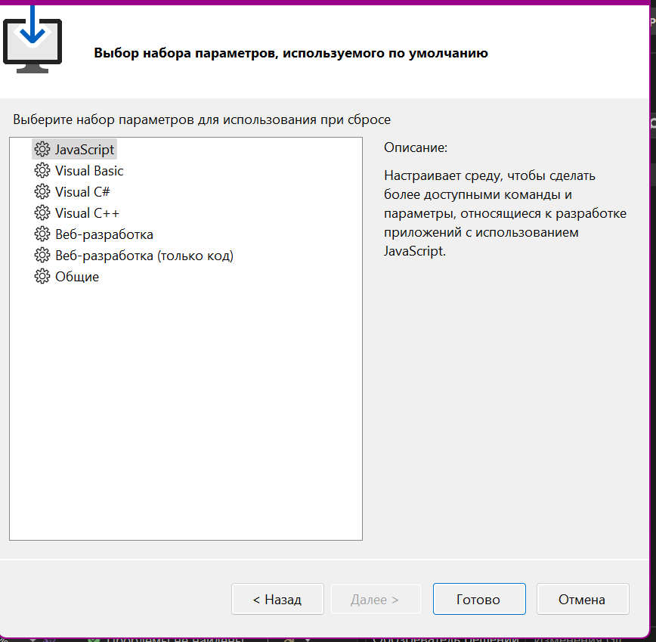

Рис.4

Операция завершена

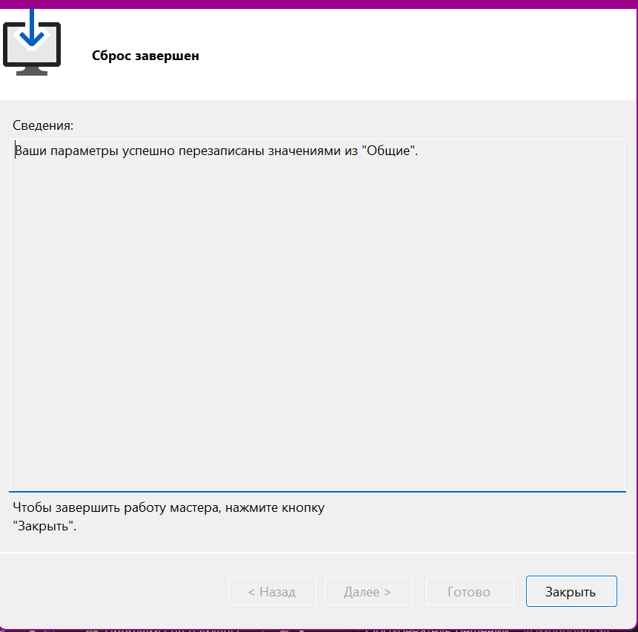

Рис.5

**Задание 3**

Выполняем экспорт настроек в файл обмена, как было рассмотрено в теоретической части.

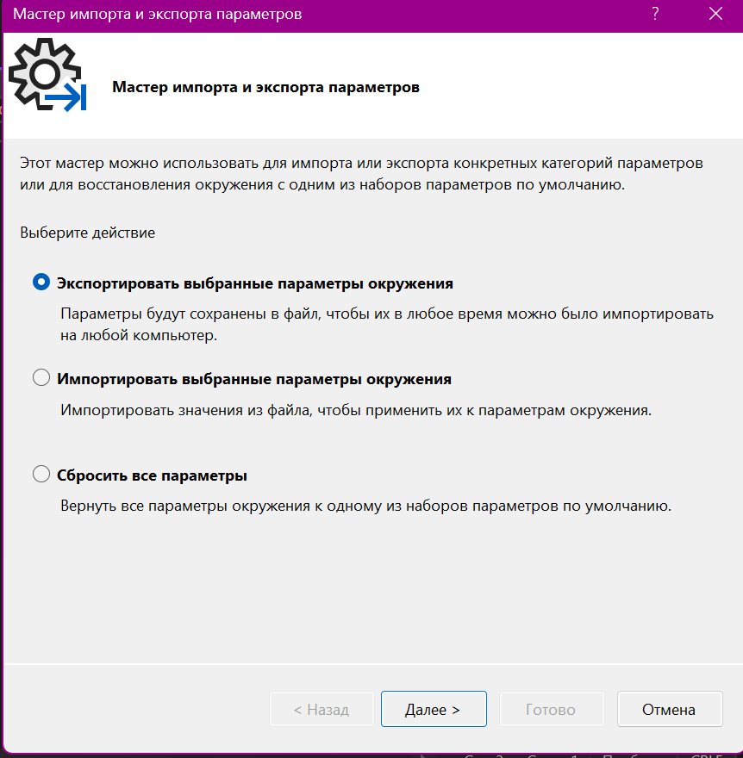

Рис.6

Выберем параметры для экспорта

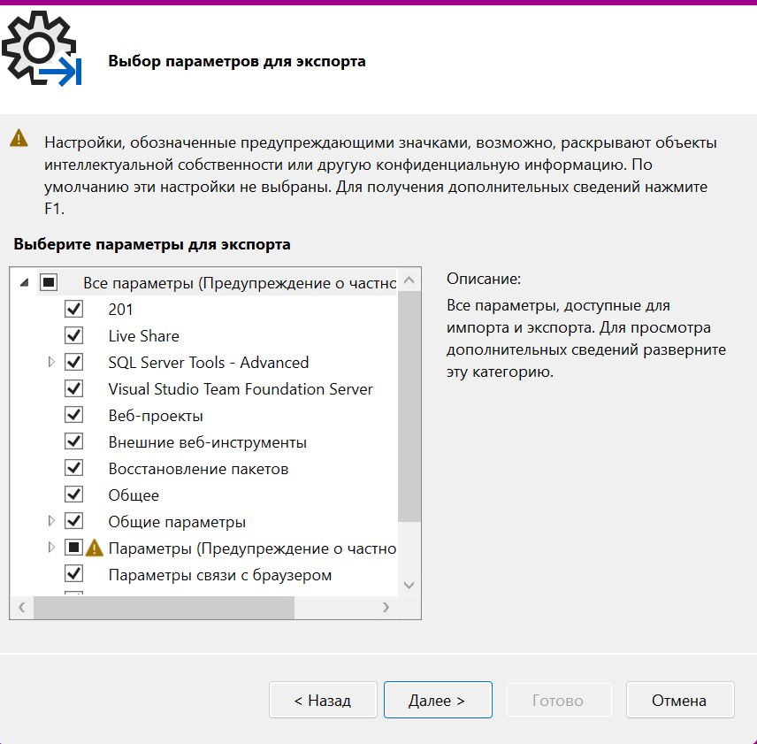

Рис.7

Задаем имя файлов параметра

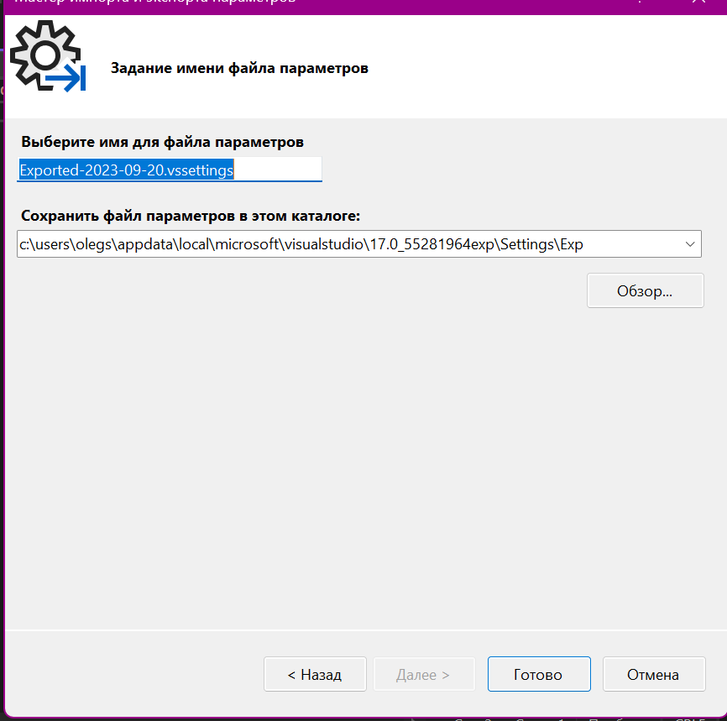

Рис.8

Завершаем Экспорт

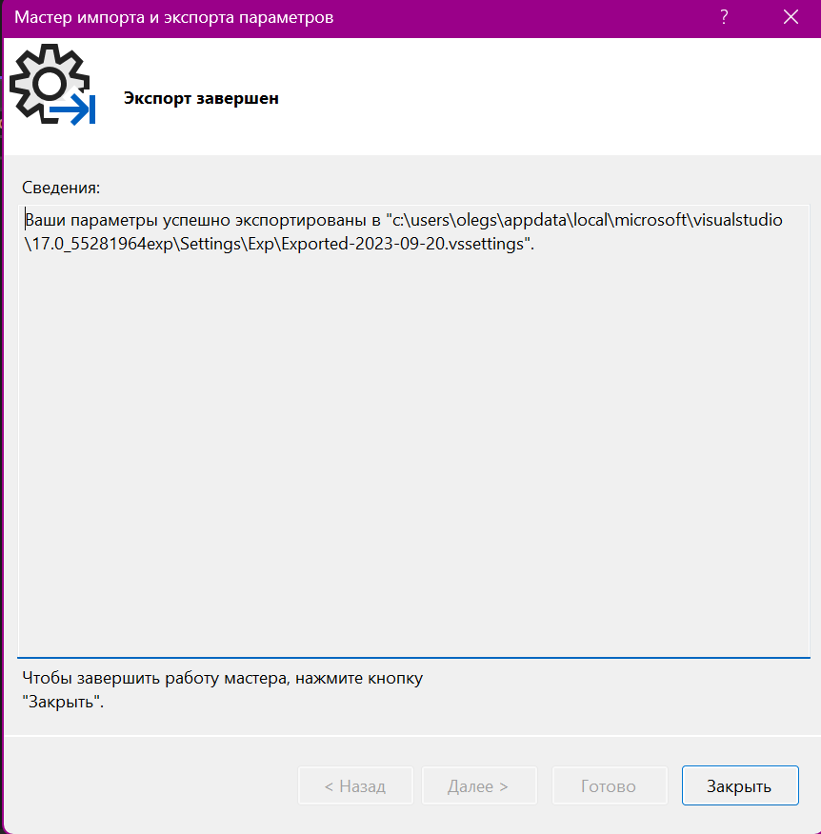

Рис.9

**Задание 4**

Импортировать настройки из файла, в который выгружены настройки с другими вариантом задания

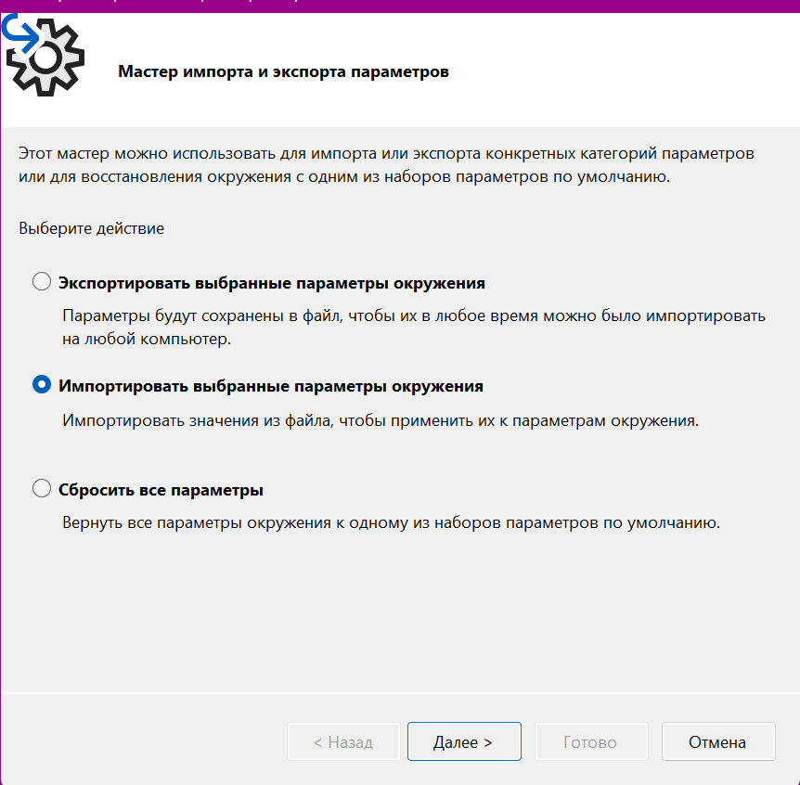

Рис.10

Сохраняем текущие параметры

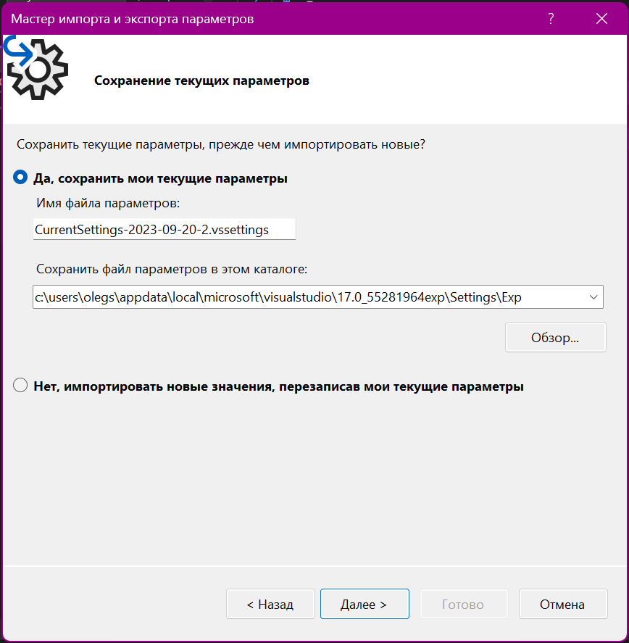

Рис.11

Выберем набор параметров для импорта

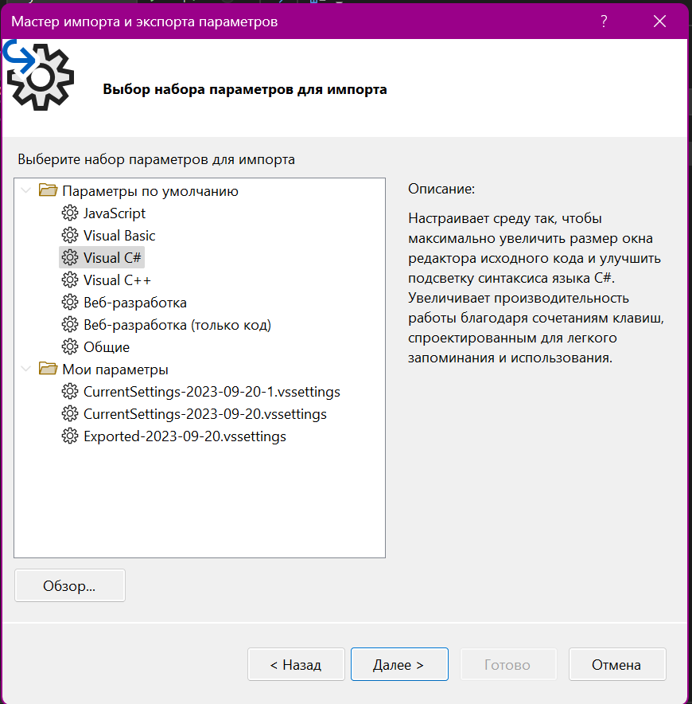

Рис.12

Выберем параметры для импорта

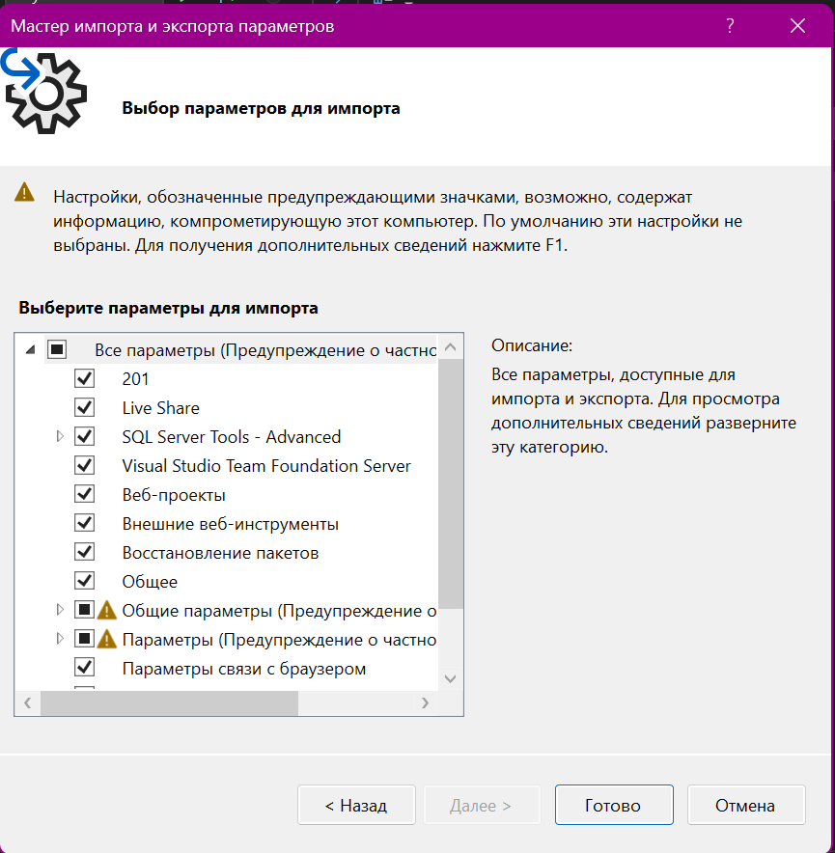

Рис.13

Завершаем импорт

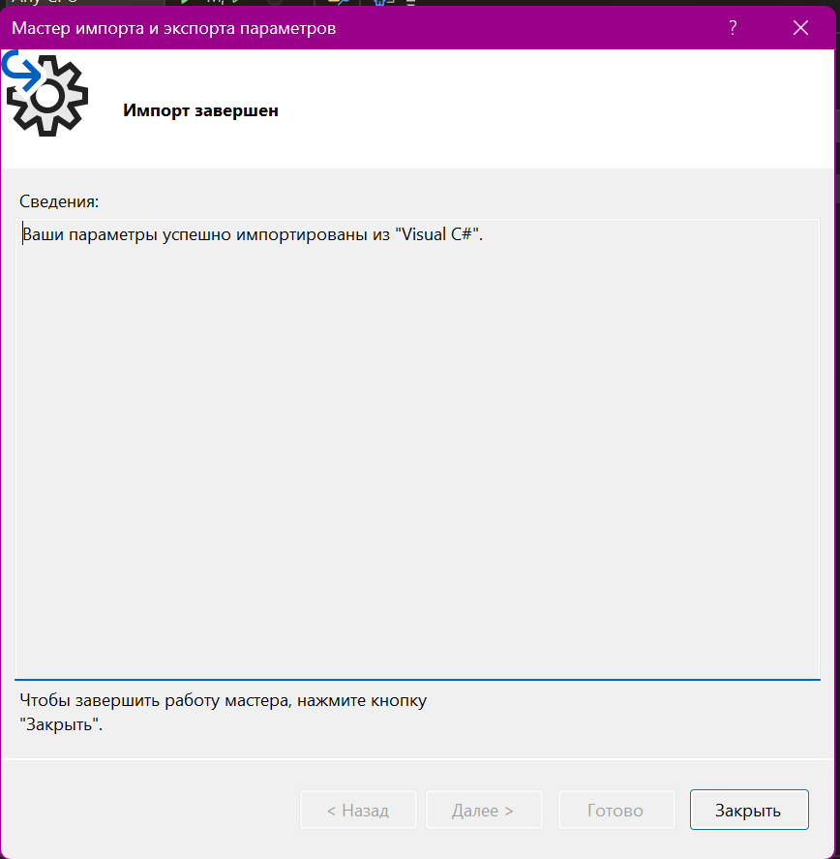

Рис.14

**Вывод:** Мы получили практические навыки по выполнению экспорта настроек командной среды разработки.

**Ответы на контрольные вопросы:**

1. **Какие настройки могут быть установлены для среды Visual Studio, влияющие на особенности командной работы?**

следующие коллекции параметров: Общие, JavaScript, Visual Basic, Visual C#, Visual C++, Веб-разработка, Веб-разработка (только код)

1. **Как выполняется экспорт настроек?**

Параметры будут сохранены в файл, чтобы их можно было импортировать на любой компьютер

1. **Как выполняется импорт настроек?**

Импортировать значения из файла, чтобы применить их к параметрам окружения